10 класс

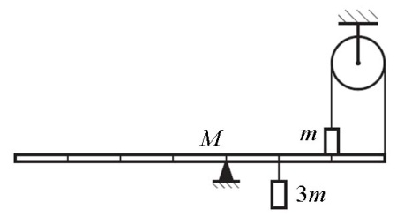
1. Равновесие рычага
При каких массах груза m возможно равновесие однородного рычага массой M, показанного на рисунке? Рычаг разделен штрихами на 7 равных частей.
Постройте график зависимости силы реакции рычага N,
с которой он действует на верхний груз, от массы груза m.

Возможное решение
Система находится в равновесии. Применим для рычага правило моментов относительно опоры, учитывая, что центр тяжести однородного рычага находится в его середине:
$$T∙3L+Mg∙\frac{L}{2}=N∙2L+3mg∙L,$$
где L – длина одного фрагмента рычага, N – сила давления верхнего груза, равная силе реакции рычага, T – сила натяжения нити.
Условие равновесия верхнего груза:
$$mg=N+T.$$
Отсюда сила реакции рычага равна:
$$N=mg-T.$$
Подставляя это выражение в первое уравнение и решая его относительно T, получаем:
$$T=\frac{\left(10m-M\right)g}{10}.$$
Сила натяжения нити должна быть больше нуля, то есть равновесие возможно при массах груза $m>0,1M$.
Сила реакции рычага, с которой он действует на верхний груз, равна:
$$N=mg-\frac{\left(10m-M\right)g}{10}=0,1Mg.$$
Таким образом, N не зависит от m, и, следовательно, график представляет собой горизонтальный луч, выходящий из точки с координатами $\left(0,1M;0,1Mg\right)$и направленный вдоль оси абсцисс.

Ответ: Равновесие однородного рычага массой M возможно при массах груза $m>0,1M$.

Критерии оценивания
Записано правило моментов для рычага………………………………... 2
Записано условие равновесия груза…………….……..………………... 2
Найдено выражение для T………………………………………..………. 1
Исследовано, при каких массах возможно равновесие…………..……. 2
Найдено выражение для N………………………………………..………. 1
Построен график зависимости N(m)……..……………………..………. 2
Максимальная оценка……….…………………….……………………. 10

2. Брусок на доске
На доске массой M лежит небольшой брусок массой m. Коэффициент трения между доской и бруском равен μ₁, а между доской и поверхностью – μ₂. К бруску приложена горизонтальная сила F. Укажите все качественно различные варианты поведения системы и изобразите на плоскости параметров (μ₁;μ₂) соответствующие им области.
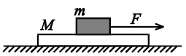

Возможное решение
Рассмотрим поведение бруска. Если приложенная к бруску сила F больше максимальной силе трения покоя между бруском и доской $F_{тр1}=μ_{1}mg$, то брусок скользит по доске, а если меньше, то покоится относительно доски.
Рассмотрим поведение доски. По третьему закону Ньютона брусок действует на доску либо с силой трения скольжения$F_{тр1}$, либо с силой трения покоя, равной F. Если эта сила больше, чем максимальная сила трения покоя между доской и поверхностью
$F_{тр2}=μ_{1}\left(m+M\right)g$, то доска скользит по поверхности, а если меньше, то покоится.
Таким образом, возможны четыре качественно различных варианта поведения системы.
1. Брусок и доска скользят относительно друг друга.
При этом $F>μ_{1}mg$и $μ_{1}mg>μ_{2}\left(m+M\right)g$, то есть $μ_{1}<\frac{F}{mg}$ и $μ_{2}<μ_{1}\frac{m}{m+M}$.
2. Брусок скользит по доске, доска покоится относительно поверхности.
При этом $F>μ_{1}mg$и $μ_{1}mg<μ_{2}\left(m+M\right)g$, то есть $μ_{1}<\frac{F}{mg}$ и $μ_{2}>μ_{1}\frac{m}{m+M}$.
3. Брусок покоится относительно доски, доска скользит.
При этом $F<μ_{1}mg$ и $F>μ_{2}\left(m+M\right)g$, то есть $μ_{1}>\frac{F}{mg}$ и $μ_{2}<\frac{F}{\left(m+M\right)g}$.
4. Брусок и доска покоятся.
При этом $F<μ_{1}mg$и $F<μ_{2}\left(m+M\right)g$, то есть $μ_{1}>\frac{F}{mg}$ и $μ_{2}>\frac{F}{\left(m+M\right)g}$.
Соответствующие указанным случаям области параметров приведены на рисунке.
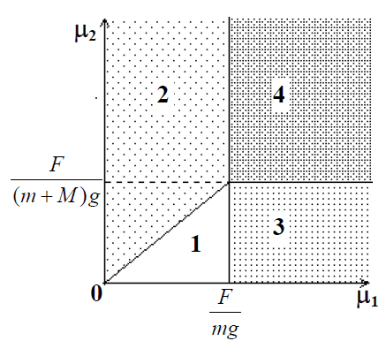
Критерии оценивания
Установлено наличие четырех возможных вариантов поведения.…... 1
Получены условия для первого варианта………………………….…... 2
Получены условия для второго варианта………………………….…... 2
Получены условия для третьего варианта……...………………….…... 2
Получены условия для четвертого варианта……………...……….…... 2
Построены области на плоскости параметров....………………………. 1
Максимальная оценка……...…………………………………………… 10
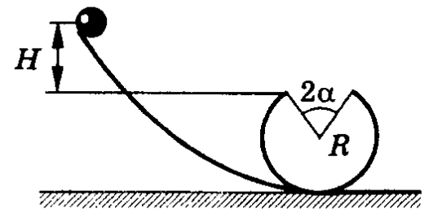
3. Желоб с разрывом
Тело соскальзывает по желобу, имеющему разрыв в верхней части. Радиусы желоба R, идущие к краям разрыва, образуют угол 2α. С какой высоты H относительно краев разрыва должно начать скользить тело, чтобы, пролетев разрыв, снова попасть на желоб?

Возможное решение
Определим скорость $v$, которую будет иметь тело у края разрыва желоба. Применим закон сохранения энергии:
$$mgH=\frac{mv^{2}}{2}.$$
Отсюда $v=\sqrt{2gH}$.
Горизонтальная дальность полета тела определяется выражением:
$$L=\frac{v^{2}}{g}sin\left(2α\right)=4Hsinαcosα.$$
Тело, пролетая разрыв, попадает на другой край желоба. Таким образом, горизонтальная дальность полета должна быть равна ширине разрыва желоба:
$$L=2Rsinα,$$
то есть
$$4Hsinαcosα=2Rsinα.$$
Отсюда
$$H=\frac{R}{2cosα}.$$

Ответ: $H=\frac{R}{2cosα}.$

Примечание:
В решении может присутствовать необязательный анализ того, что полученная высота достаточна, чтобы тело достигло края желоба, не отрываясь от его поверхности. Это происходит, если центростремительное ускорение $a_{цс}≥gcosα$. Так как $a_{цс}=\frac{v^{2}}{R}=\frac{2gH}{R}$, то минимальная высота, при которой это реализуется, определяется из условия
$\frac{2gH_{min}}{R}=gcosα или H_{min}=\frac{Rcosα}{2}.$Следовательно,$H≥H_{min}$ при любых возможных углах.
При наличии этого анализа при правильном решении можно добавить дополнительные 2 балла.

Критерии оценивания
Записан закон сохранения энергии.……………………………………... 3
Записана дальность полета……………….………………………….…... 3
Записана ширина разрыва………………..………………………….…... 2
Получено выражение для высоты………..……...………………….…... 2
Максимальная оценка…………….……………………………………...10

4. Наименьшее давление
Определите наименьшее возможное давление идеального газа в процессе, происходящем по закону $T=T_{0}+αV^{2}$, где T₀ и α — положительные постоянные, V — объём одного моля газа.

Возможное решение
Запишем уравнение состояния для 1 моля идеального газа:
$$pV=RT.$$
С учетом уравнения процесса, данного в условии, получим:
$$pV=R\left(T_{0}+αV^{2}\right)$$
или
$$αRV^{2}-pV+RT_{0}=0.$$
Это квадратное уравнение относительно V, корни которого равны:
$$V_{1,2}=\frac{p±\sqrt{p^{2}-4∙αR∙RT_{0}}}{αR}.$$
В случае, когда давление достигает минимума, дискриминант обращается в ноль:
$$p^{2}-4∙αR∙RT_{0}=0.$$
Отсюда получаем:
$$p_{min}=2R\sqrt{αT_{0}}.$$

Ответ: $p_{min}=2R\sqrt{αT_{0}}$.

Критерии оценивания
Записано уравнение состояния идеального газа……….……..………... 1
Записано уравнение состояния с учетом процесса…….……..………... 1
Записано выражение для объема газа, как функция давления.………... 3
Указан способ поиска минимального давления………………………... 3
Получено выражение для минимального давления............................... 2
Максимальная оценка…………….……………………………………...10
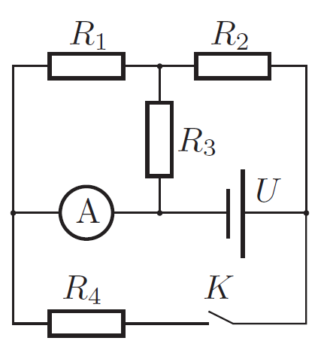
5. Электрическая цепь
В электрической цепи, изображенной на рисунке, U = 4,2 В,
R₁ = 5 кОм, R₂ = R₃ = 4 кОм, R₄ = 6 кОм. Найдите силу тока I_{A1}, текущего через амперметр при разомкнутом ключе K,
и I_{A2} при замкнутом ключе K. Амперметр считайте идеальным.

Возможное решение
Амперметр идеален, поэтому резисторы R₁ и R₃ параллельны. Их эквивалентное сопротивление:
$$R_{13}=\frac{R_{1}R_{3}}{R_{1}+R_{3}}.$$
Тогда общее сопротивление цепи:
$$R_{общ}=R_{2}+\frac{R_{1}R_{3}}{R_{1}+R_{3}}=\frac{R_{1}R_{2}+R_{1}R_{3}+R_{2}R_{3}}{R_{1}+R_{3}}.$$

При разомкнутом ключе сила тока, текущего через амперметр, равна силе тока, текущего через резистор R₁. Так силы тока, текущие по параллельным резисторам, обратно пропорциональны значениям их сопротивлений, получаем:
$$I_{A1}=I_{1}=I_{общ}\frac{R_{1}}{R_{13}}=\frac{U}{R_{общ}}∙\frac{R_{3}}{R_{1}+R_{3}}=\frac{R_{3}U}{R_{1}R_{2}+R_{1}R_{3}+R_{2}R_{3}}=0,3 мА.$$

При замкнутом ключе К и идеальном амперметре резистор R₄ подключен параллельно всей остальной схеме. Ток через него будет равен:
$$I_{4}=\frac{U}{R_{4}}.$$
Ток, текущий через амперметр в этом случае, теперь складывается из токов, текущих через резисторы R₁ и R₄:
$$I_{A2}=I_{1}+I_{4}=I_{A1}+\frac{U}{R_{4}}=1 мА.$$

Ответ: $I_{A1}=0,3 мА, { I}_{A2}=1 мА.$

Критерии оценивания
Установлен характер подключения резисторов R₁ и R₃…………………. 2
Найдено общее сопротивление цепи в первом случае…………………... 2
Найдена сила тока I_{A1}….………..………………………………...………... 2
Установлен характер подключения резистора R₄........................................ 2
Найдена сила тока I_{A2}….………..…………………………………...……... 2
Максимальная оценка……………………………………………………10

Итоговая максимальная оценка…………………………………………50

